Уважаемые жители и гости нашего поселения
Призываем вас купаться только на официально разрешенных пляжах. Пруд в д.Старое Сумароково запрещен для рекреационных целей. Отдыхая на водоемах, не оборудованных в соответствии с требованиями безопасности, вы подвергаете свою жизнь серьезной опасности! Помните, что обязательное соблюдение всех правил поведения на воде – залог сохранения здоровья и спасения жизни многих людей!
Купаться в неблагоустроенных и опасных водоемах запрещено. Для человека водоем – источник многих опасностей. Опасность может нести сама вода, дно водоема, а отсутствие на берегу спасателей означает, что пострадавший или тонущий человек не получит своевременную помощь.
Купаться в местах, где выставлены щиты (аншлаги) с предупреждающими и запрещающими знаками и надписями, запрещено.

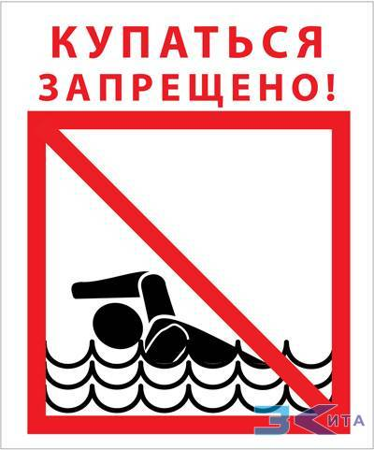
Не нарушайте правила поведения на воде.
Не купайтесь в запрещенных местах.
ЭТО ОПАСНО ДЛЯ ЖИЗНИ!!!

